
10米法电波暗室和屏蔽室技术方案书

项目名称： 天溯计量10米法电波暗室和屏蔽室
方案编号： 147960

提 交 方： ETS-Lindgren

目录
1 10米法半电波暗室和屏蔽室技术规格及配置 3
1.1 屏蔽效能 3
1.2 归一化场地衰减（NSA，9k-30M） 3
1.3 归一化场地衰减（NSA） 3
1.4 场地电压驻波比（Svswr） 4
1.5 场均匀性（FU） 4
1.6 汽车电子接地测试桌区域性能（长线法-LWM） 5
1.7 环境背景噪声（ABN） 5
1.8 空气质量 6
1.9 电波暗室和屏蔽室配置清单 7
1.9.1 屏蔽体及相关部件 7
1.9.2 吸波材料 9
1.9.3 核心设备 10
1.9.4 其他 10
1.9.4.1 穿墙板系统 11
1.9.4.2 地面开口板 11
1.9.4.3 气液通道 12
1.9.4.4 压缩气体系统 13
1.9.4.5 汽车电子接地系统 13
1.9.4.6 存储配件 13
1.9.4.7 气垫模块 13
1.9.4.8 叉车16T 15
1.9.4.9 叉车5T 17
1.9.5 屏蔽控制室 20
1.9.6 屏蔽功放室 21
1.9.7 传导干扰屏蔽室 21
1.9.8 负载屏蔽室 23
1.9.9 设计、安装和性能测试 24

- 10米法半电波暗室和屏蔽室技术规格及配置
  - 屏蔽效能
在14kHz~40GHz频率范围内，依据标准EN50147-1最新版进行测试，暗室屏蔽效能达到下列指标：
场 | 频率 | 屏蔽效能
磁场/平面波 | 9kHz | ≥ 80dB
磁场/平面波 | 150kHz | ≥ 100dB
磁场/平面波 | 15MHz | ≥ 100dB
电场/平面波 | 100MHz | ≥ 110dB
电场/微波 | 450MHz | ≥ 110dB
电场/微波 | 950MHz | ≥ 110dB
电场/微波 | 10GHz | ≥ 110dB
电场/微波 | 18GHz | ≥ 100dB
电场/微波 | 40GHz | ≥ 80dB

注：在半电波暗室的屏蔽体建成后，吸波材料安装前进行屏蔽效能的测试，测试结果满足以上要求。

  - 归一化场地衰减（NSA，9k-30M）
按照CISPR 16-1-4 最新版测试标准
3m测试距离，  1条轴线 | 小转台测试区域，1.5m（直径）x1.5m（高）（与转台同心）
3m测试距离，  1条轴线 | 频率 | 天线（发射和接收） | NSA
3m测试距离，  1条轴线 | 9 kHz - 30 MHz | 按照标准 | +/- 4.0 dB
3m测试距离，  1条轴线 | 按照标准

  - 归一化场地衰减（NSA）
 | 按照CISPR 16-1-4 最新版测试标准
 | 10m测试距离，  1条轴线 | 大转台测试区域，7.0m（直径）x3.5m（高）（与转台同心）
 | 10m测试距离，  1条轴线 | 频率 | 天线（发射和接收） | NSA
 | 10m测试距离，  1条轴线 | 30 MHz-200 MHz  200 MHz-1 GHz | 双锥天线  对数周期天线 | +/- 3.5 dB  +/- 3.5 dB
 | 10m测试距离，  1条轴线 | 测试区域为圆柱体，高度为参照地面的高度，2个天线塔在位
 | 10m测试距离，  1条轴线 | 小转台测试区域，2.0m（直径）x2.5m（高）（与转台同心）
 | 10m测试距离，  1条轴线 | 频率 | 天线（发射和接收） | NSA
 | 10m测试距离，  1条轴线 | 30 MHz-200 MHz  200 MHz-1 GHz | 双锥天线  对数周期天线 | +/- 3.5 dB  +/- 3.5 dB
 | 10m测试距离，  1条轴线 | 测试区域为圆柱体，高度为参照地面的高度，2个天线塔在位
 | 3m测试距离，  1条轴线 | 小转台测试区域，2.0m（直径）x2.5m（高）（与转台同心）
 | 3m测试距离，  1条轴线 | 频率 | 天线（发射和接收） | NSA
 | 3m测试距离，  1条轴线 | 30 MHz-200 MHz  200 MHz-1 GHz | 双锥天线  对数周期天线 | +/- 3.0 dB  +/- 3.0 dB
 | 3m测试距离，  1条轴线 | 测试区域为圆柱体，高度为参照地面的高度，2个天线塔在位
  - 场地电压驻波比（Svswr）
在1GHz~18GHz频率范围内，对暗室静区进行场地电压驻波比测试，性能保证如下表所示：
按照CISPR 16-1-4最新标准
测试距离 | 3m
测试区域 | 大小转台区域，直径2米高2.5米的圆柱体
测试轴线 | 大小转台区域各1条轴线
极化方式 | 水平和垂直
地面吸波材料 | EHP-12PCL吸波材料
测试结果 | ≤5.0dB

  - 场均匀性（FU）
在26MHz-18GHz频率范围内，对暗室进行场均匀性测试，达到下列指标：
大转台：
按照IEC61000-4-3 最新版测试标准
测试距离 | 3m
测试轴线 | 1条轴线
发射天线 | 26MHz-1GHz：  1GHz-18GHz：喇叭天线
接收天线 | 宽带各向同性探头
极化方式 | 水平和垂直
测试区域 | 在转台上方0.8m以上，3.0mx3.0m垂直面，由4个1.5mx1.5m垂直面组成。
地面吸波材料 | 16块DSH-600H型 (600×600×600mm)吸波材料。
场均匀性限度 | 1.5mx1.5m垂直面测试区域16个测试点中至少75%的点（12个）场强幅值偏差在0~5.5dB内，测试时地面铺设吸波材料

小转台：
按照IEC61000-4-3 最新版测试标准
测试距离 | 3m
测试轴线 | 1条轴线
发射天线 | 26MHz-1GHz：  1GHz-18GHz：喇叭天线
接收天线 | 宽带各向同性探头
极化方式 | 水平和垂直
测试区域 | 在转台上方0.8m以上，1.5mx1.5m垂直面。
地面吸波材料 | 16块DSH-600H型 (600×600×600mm)吸波材料。
场均匀性限度 | 测试区域16个测试点中至少75%的点（12个）场强幅值偏差在0~5.5dB内，测试时地面铺设吸波材料

  - 汽车电子接地测试桌区域性能（长线法-LWM）
在汽车电子接地测试桌区域，按照最新版CISPR/D/400/CD（draft CISPR25 Ed. 4.0）等标准要求，在频率范围150k ~ 1GHz范围内，采用Modelled long wire antenna method（LWM）长线法，超过90%的实际测试点与模型理论值相比误差均不大于±6dB。

  - 环境背景噪声（ABN）
ABN在30M ~ 40GHz频率范围内，比最新版的CISPR22 Class B和FCC Part15等标准规定的限值低10dB。进行该项测试时，电波暗室内没有EUT，汽车电子接地测试桌布在电波暗室内，但是，转台和天线塔正常工作、照明系统和音视频监控系统等全部打开。
ABN应在150k ~ 6.0GHz频率范围内，比最新版的CISPR25 Level 5等标准规定的限值低6dB。进行该项测试时，电波暗室内没有EUT，汽车电子接地测试桌放在电波暗室内，但是，但是转台和天线塔不工作，照明系统和音视频监控系统等其他设备全部打开。

  - 空气质量
按照GB/T18204.2、GB/T18883和GB50325等标准最新版本要求，电波暗室内空气中氡、甲醛、苯、氨、总挥发性有机物等的含量，达到GB50325标准中I类民用建筑工程的要求，同时符合国家职业健康安全条例和相关人体防护条例。

  - 电波暗室和屏蔽室配置清单
    - 屏蔽体及相关部件
型号 | 描述 |  |  | 数量
 | 钢结构
工字钢 | - 自立式钢结构（ETS-Lindgren中国） |  |  | 1
 | 射频屏蔽体
S101 | - 模块化射频屏蔽外壳，屏蔽内尺寸为24.5*15.3*9.0m（H，包括50cm高架地板高度）（ETS-Lindgren中国） |  |  | 1
 | - 屏蔽板外部可视部分亮光喷塑，颜色为白色（色号R9010，ETS-Lindgren中国） |  |  | 1
 | 屏蔽门
SRFSD-F/A-100 | - 全自动滑动屏蔽门，净开尺寸为4.8m x 4.8m(H)，配有PNL-4S开启装置，可安装吸波材料，配有自动升降门槛，承重65吨（ETS-Lindgren中国）  - 带测试状态指示灯、警示灯及互锁系统 |  |  | 1
RFD-F/A-100 | - 单扇手动旋转、气动锁紧/开启屏蔽门，净开尺寸为1.2m x 2.1m(H)（ETS-Lindgren中国） |  |  | 1
 | 高帽结构通风波导窗
 | - 0.6m x 0.6m高帽系统，配有45cm x 45cm的高帽结构通风波导窗，安装在暗室顶部）（ETS-Lindgren中国） |  |  | 1套
 | 穿墙信号板
 | - 暗室墙上信号板450mm x 450mm（ETS-Lindgren中国），配置具体接头类型参见后续描述 |  |  | 1 Lot
 | 高架地板
 | - 高架地板，约50cm高。高承重区域可满足65吨产品通过，其余地面承重可满足10吨产品通过，承重是指对于承重的物体放置在高架地板上或以15km/h的速度匀速移动。反射面镀层厚度≥285g/m2；镀层硬度≥140Hv ~ 160Hv；耐刮痕性≥15gf；满足CISPR 16-1-4 Annex K条款。（ETS-Lindgren中国） |  |  | 1
 | 地面开口板
 | - 开口板类型（ETS-Lindgren中国）；接头品牌TOKO、罗森博格等同等品牌，配置具体接头类型参见后续描述 |  |  | 1 Lot
 | 线缆和线缆通道
 | - 线缆通道采用金属/PVC 材料（ETS-Lindgren中国） |  |  | 1
 | 照明
 | - LED照明灯，安装高帽系统下，每个照明灯配有升降装置。（ETS-Lindgren中国） |  |  | 1套
 | 电源和信号滤波器
 | - 两线 2x16A 50/60 Hz 电源滤波器（ETS-Lindgren中国）（要是用我们的要在增加5台32A，加减2台16A）  - 1个用于天线塔用电  - 1个用于照明用电  - 1个用于照明升降系统用电 |  |  | 3
 | - 四线 4x100A 50/60 Hz 电源滤波器（ETS-Lindgren中国）  - 1个用于转台用电 |  |  | 1
 | - 两线 2x32A 50/60 Hz 电源滤波器（ETS-Lindgren中国）  - 1个用于EUT 220V/32A用电 |  |  | 1
 | - 2000A 50/60 Hz 电源滤波器（ETS-Lindgren中国）  - 用于EUT单相交流1500V/2000A用电（可带逆变器） |  |  | 1
 | - 200A 50/60 Hz 电源滤波器（ETS-Lindgren中国）  - 1个用于EUT三相380V/200A用电 |  |  | 1
 | - 1500VAC/6000A 电源滤波器（ETS-Lindgren中国）  - 1个用于EUT三相1500VAC/6000A用电（可带逆变器） |  |  | 1
 | - 10000VAC/500A 电源滤波器（ETS-Lindgren中国）  - 1个用于EUT三相10000VAC/500A用电（可带逆变器） |  |  | 1
 | - 35000VAC/500A 电源滤波器（ETS-Lindgren中国）  - 1个用于EUT三相35000VAC/500A用电（可带逆变器） |  |  | 1
 | - 36VDC/32A 电源滤波器（ETS-Lindgren中国）  - 1个用于EUT单相36VDC/32A用电 |  |  | 1
 | - 3000VDC/6000A 电源滤波器（ETS-Lindgren中国） 28*240  - 1个用于EUT单相3000VDC/6000A用电（可带逆变器） |  |  | 1
 | - 电源滤波器插入损耗100dB @ 9k – 40GHz
 | - 暗室内的配电（中国） |  |  | 1
 | - 1个黄铜接地端子1.3cm x 12.7cm |  |  | 1
 | 室内音视频系统
 | - 暗室内固定式高清监视摄像头，36倍光学变焦（ETS-Lindgren中国） |  |  | 2
 | - 暗室内移动式高清监视摄像头，36倍光学变焦，带三脚架（ETS-Lindgren中国） |  |  | 1
 | - 全双工音频通话系统（ETS-Lindgren中国） |  |  | 1
 | 空气取样烟雾报警系统
 | - 空气取样烟雾报警系统（FMST） |  |  | 1
 | 喷淋系统
 | - 暗室内的喷淋管道：内部设置消防喷淋管道，在试品起火时启动进行灭火，暗室外部管道由用户负责，暗室供电部分设置电动切断阀，喷淋系统启动后可切断所有供电线路，避免产生破坏或短路风险。 |  |  | 1
 | 毒害气体报警和排放系统
 | - 毒害气体报警系统采用多点式，对有毒、有害、易燃、易爆气体（包含氢气甲烷等）有探测和报警功能，当毒害气体报警系统触发警报后，能及时、快速地将毒害气体排放至母体建筑外 |  |  | 1
 | 整改监控系统
 | - 整改监控系统（显示屏安装在高架地板地面开口板下），大小转台区域各1套（ETS-Lindgren中国） |  |  | 1套
 | 用户Logo
 | - 暗室内部Logo，吸波尖劈白帽上（ETS-Lindgren中国） |  |  | 1

    - 吸波材料
型号 | 描述
 | 天花板
3R2B  DSH-600H | - 全部铺设铁氧体（TODA韩国）  - 全部铺设DSH-600H尖劈吸波材料（ETS-Lindgren美国）
 | 长墙
3R2B  DSH-600H | - 全部铺设铁氧体（TODA韩国）  - 全部铺设DSH-600H尖劈吸波材料（ETS-Lindgren美国）
 | 转台后墙
3R2B  DSH-600H | - 全部铺设铁氧体（TODA韩国）  - 全部铺设DSH-600H尖劈吸波材料（ETS-Lindgren美国）
 | 天线塔后墙
3R2B  DSH-600H | - 全部铺设铁氧体（TODA韩国）  - 全部铺设DSH-600H尖劈吸波材料（ETS-Lindgren美国）
 | 旋转屏蔽门
3R2B  FS-300 | - 全部铺设铁氧体（TODA韩国）  - 全部铺设DSH-600H尖劈吸波材料（ETS-Lindgren美国）
 | 滑动屏蔽大门
3R2B  DSH-600H | - 全部铺设铁氧体（TODA韩国）  - 全部铺设DSH-600H尖劈吸波材料（ETS-Lindgren美国）
 | 地面
 | - 局部铺设DSH-600H吸波材料（含铁氧体）和EHP-12PCL（ETS-Lindgren美国）

    - 核心设备
型号 | 描述 |  | 数量
 | 转台
2181 | - 转台（ETS-Lindgren美国/中国），直径7.0m，承重65吨，转台中心配有信号板，带能量拖链 |  | 1
2187 | - 转台（ETS-Lindgren美国/中国），直径2.0m，承重2吨，转台中心配有信号板 |  | 1
 | 天线塔
2171 | - 天线塔（ETS-Lindgren美国/中国），1 – 4m电动升降，气动极化，Bore-sight功能，承重10kg |  | 2
 | 控制器
EMCenter | - 转台、天线塔控制器（ETS-Lindgren美国） |  | 1

    - 其他

      - 穿墙板系统
至少4套，具体分布、功用如下表。
序号 | 位置 | 功用 | 配置
1 | 电波暗室与控制室共墙面上 | 电波暗室与控制设备的连接 | N型×6个，BNC×4个，SMA×2个，FSMA×3对，六路光纤通道×2个，波导管（≥2inch）×1根
2 | 电波暗室与控制室共墙面上 | 电波暗室与功放设备的连接 | N型×4个，BNC×2个，SMA×2个，FSMA×1对，波导管（≥1inch）×1根
3 | 电波暗室对外墙面上 | 电波暗室与外部设备的连接 | N型×6个，BNC×4个，SMA×2个，FSMA×2对，六路光纤通道×1个，波导管（≥2inch）×1根
4 | 电波暗室与屏蔽负载室共墙面上 | 铜沙陷波器，1套，高压/大电流线缆和通讯线缆连接专用

各个屏蔽室具体分布、功用如下表。
序号 | 位置 | 功用 | 配置
1 | 屏蔽控制室与屏蔽功放室共墙面上 | 控制设备与功放设备的连接 | N型×4个，BNC×2个，SMA×2个，FSMA×1对，波导管（≥2inch）×1根
2 | 传导干扰屏蔽室对外墙面上 | 屏蔽抗扰室与外界设备的连接 | N型×6个，BNC×4个，SMA×2个，FSMA×3对，六路光纤通道×2个，波导管（≥2inch）×1根

注：接头和接口的具体数量与类型设计冻结时确认，如缺少投标人需承诺免费补足。

      - 地面开口板
所有的地面开口板上部采用金属盖板，保证金属盖板与接地平台的电接触，安装完毕后与高架地板保持统一平整度，至少提供如下数量地面开口板（暂定9套，以设计冻结时为准），具体分布、功用与要求如下表。
序号 | 位置 | 功用 | 配置
1 | 大转台旁 | 大转台上EUT线缆连接 | N型×2个，BNC×2个，SMA×2个，FSMA×1对，网络接口（RJ45）×1对，电话接口（RJ11）×1个，DC接地棒×1对，插座（按需配置）×3个，空白直穿口（带毛刷或橡圈，≥2inch）×1套
2 | 大转台旁 | 整改监控系统专用
3 | 大转台旁 | 气液通道系统专用
3 | 大转台旁 | 高压大电流测试用屏蔽系统专用
4 | 3m测试点位置 | 测试点位置仪器设备线缆连接 | N型×6个，BNC×2个，SMA×2个，FSMA×2对，插座（按需配置）×3个，空白直穿口（带毛刷或橡圈，≥2inch）×1套
5 | 10m测试点位置 | 测试点位置仪器设备线缆连接 | N型×6个，BNC×2个，SMA×2个，FSMA×2对，插座（按需配置）×3个，空白直穿口（带毛刷或橡圈，≥2inch）×1套
6 | 小转台旁 | 小转台上EUT线缆连接 | N型×2个，BNC×2个，SMA×2个，FSMA×1对，网络接口（RJ45）×1对，电话接口（RJ11）×1个，DC接地棒×1对，插座（按需配置）×3个，空白直穿口（带毛刷或橡圈，≥2inch）×1套
7 | 小转台旁 | 整改监控系统专用
8 | 接地测试桌旁 | 接地测试桌上EUT线缆连接 | N型×2个，BNC×1个，SMA×1个，FSMA×1对，网络接口（RJ45）×1对，DC接地棒×1个，插座（按需配置）×3个，空白直穿口（带毛刷或橡圈，≥2inch）×1套
9 | 接地测试桌旁 | 整改监控系统专用
注：接头和接口的具体数量与类型设计冻结时确认，如缺少投标人需承诺免费补足。

      - 气液通道
因电波暗室将用于一些工科医类电子电气产品测试，同时需要进行EUT冷却，故需配置气液通道系统，需包含DI水、防冻液和普通水。因考虑到漏水有可能带来对电波暗室的毁灭性灾害，故要求气液通道系统中配置漏水探测报警系统，最终设计和要求在设计冻结时确认，具体方案由投标人推荐。
 | 类型 | 流量 | 管径 | 耐压 | 温度
管道1 | 适应DI水及各种防冻液 | 600L/min | 80mm | 1MPa | 10℃-30℃
管道2 | 适应DI水及各种防冻液 | 100L/min | 50mm | 0.6MPa | 25℃-60℃
管道3 | 适应消防水 | 900L/min | 80mm | 1.6MPa | 5℃-40℃

      - 压缩气体系统
根据天线塔、屏蔽门等暗室屏蔽室固有设备用气需求，投标人应提供1套压缩空气系统，包括但不限于气泵（要求采用高端静音型）、管道、阀门等所有必须设备和配件，并合理安装并调试正常，满足暗室屏蔽室固有设备的用气要求。

      - 汽车电子接地系统
满足CISPR25（GB/T18655）等标准最新版本的接地测试系统，最终设计和要求在设计冻结时确认，基本要求不低于如下：
- 数量：1套；
- 测试桌面积：≥3.0m²；
- 接地金属平面表面电阻：≤0.1mΩ；
- 对地电阻：≤2.5mΩ；
- 搭接间隔：≤0.3m；
- 金属搭接条长宽比：≤7:1。
      - 存储配件
- 样品存储支架：1批，满足样品存放要求；
- 组合式置物架：1套，满足配件挂放和存放要求；
- 天线存放支架系统：2套，满足主流品牌双锥对数天线和喇叭天线存放要求。

      - 气垫模块
样品信息：尺寸≤6.1m*2.5m*2.9m（长宽高）；重量：≤65t。
气垫模块信息：气垫充气时，支撑点是圆形气垫；气垫没有气体时，支撑点是气垫模块的四个垫脚。
气垫数量 | 6个
单个气垫的垫脚数量 | 4个
单个垫脚面积 | 261
圆形气垫直径 | 913cm
单个气垫工作面积  （充气后气垫会拱起，充气后直径小于913cm） | 5161

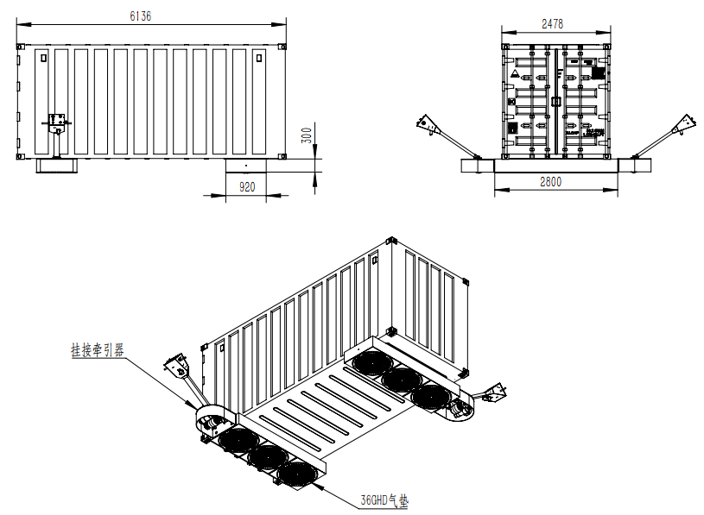
运输方案示意图
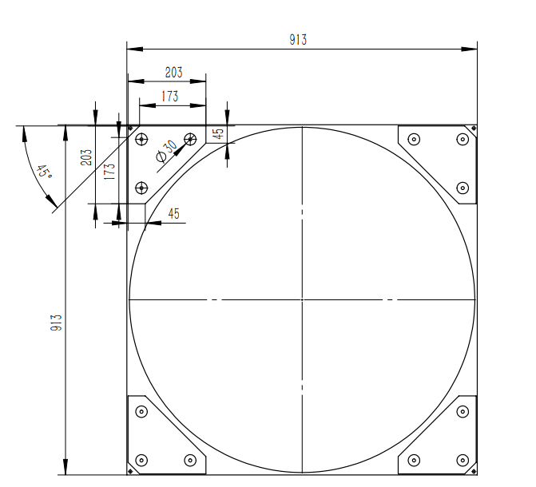
单个气垫模块尺寸
      - 叉车16T
样品信息：尺寸≤4m*2m*2.4m（长宽高）；重量：≤16t
16T叉车信息：
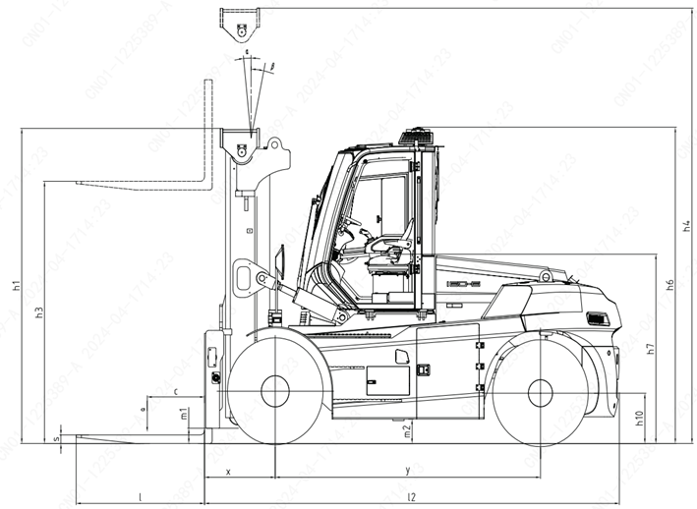
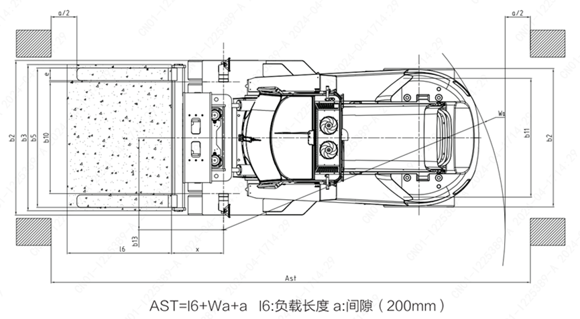

 | 动力形式 | 电动
 | 操作形式 | 座驾式
Q(kg) | 额定载重量 | 16000kg
c(mm) | 额定载荷中心距 | ≥600mm
x(mm) | 前悬距 | 825mm
y(mm) | 轴距 | 3100mm
kg | 自重 | ≤21000kg
kg | 轴载  （满载，前/后桥重量） | 32800/3700
kg | 轴载  （空载，前/后桥重量） | 9430/11070
 | 轮胎形式 | 充气胎
 | 前轮规格 | 12.00-20-20PR
 | 后轮规格 | 12.00-20-20PR
 | 轮胎数量（前/后） | 4/2
b10(mm) | 前轮距 | 1780
b11(mm) | 后轮距 | 1890
α/β(°) | 门架前后倾角（前/后） | 6/12
h1(mm) | 门架静止高度 | 3290
h6(mm) | 驾驶室高度 | 3300
h3(mm) | 标配门架起升高度 | 3000
h4(mm) | 门架起升时最大高度 | 4790
l2/l+l2  (mm) | 总长  （无货叉/有货叉） | 4850/6650
b1(mm) | 总宽 | 2460
l/e/s  (mm) | 货叉尺寸  （长度×宽度×厚度） | 1800*200*90
b5(mm) | 货叉间距（外侧） | 520/2200
m2(mm) | 车架最小离地间隙 | 255
m1(mm) | 门架空载最小离地间隙 | 270
Ast(mm) | 直角堆垛通道宽度（AST ） | 5475+l6
Wa(mm) | 最小转弯半径 | 4450
km/h | 最大行驶速度  （满载/空载） | 26/27
mm/s | 最大起升速度  （满载/空载） | 350/400
kN | 最大挂钩牵引力  （满载/空载） | 100
% | 最大爬坡度  （满载/空载） | 25
 | 行车制动 | 多片湿式制动WDB
 | 驻车制动 | 液压释放弹簧制动SAHR
 | 偏移器 | 满载情况下能够货叉整体左右移动

      - 叉车5T
样品信息：样品宽度2米内，允许最大重量3T；样品宽度1米内
5T叉车信息：
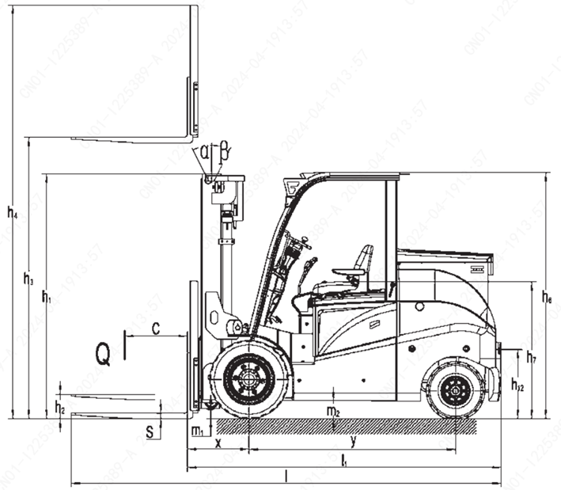
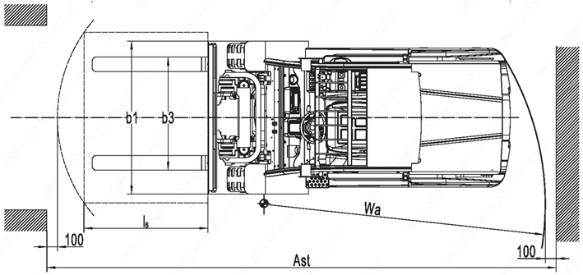
 | 动力形式 | 电动
 | 操作形式 | 座驾式
Q(kg) | 额定载重量 | 5000kg
c(mm) | 额定载荷中心距 | 500mm
x(mm) | 前悬距 | 563mm
y(mm) | 轴距 | 1900mm
kg | 自重 | ≤7279kg
kg | 轴载  （满载，前/后桥重量） | 11060/1230
kg | 轴载  （空载，前/后桥重量） | 3240/4050
 | 轮胎形式 | 超弹性体
 | 前轮规格 | 250-15
 | 后轮规格 | 21x8-9
 | 轮胎数量（前/后） | 2/2
b10(mm) | 前轮距 | 1200
b11(mm) | 后轮距 | 1040
α/β(°) | 门架前后倾角（前/后） | 6/10
h1(mm) | 门架静止高度 | 2260
h2(mm) | 自由提升高度 | 150
h3(mm) | 提升高度 | 3000
h4(mm) | 门架展开高度 | 4117
h6(mm) | 护顶架高度 | 2265
h7(mm) | 座位高度 | 1200
h10(mm) | 牵引销高度 | 490
l1(mm) | 总长 | 3962
l2(mm) | 车体长度 | 2892
b1(mm) | 总宽 | 1450
s/e/l  (mm) | 货叉尺寸 | 50*150*1800
b3(mm) | 货叉架宽度 | 1380
m1(mm) | 门架下方离地间隙 | 135
m2(mm) | 轴距中心离地间隙 | 165
Ast(mm) | 工作通道宽度（AST ） | 4613
Wa(mm) | 转弯半径 | 2650
km/h | 最大行驶速度  （满载/空载） | 13/14
mm/s | 最大起升速度  （满载/空载） | 250/360
N | 牵引力，60min  （满载/空载） | 6200/6650
N | 最大牵引力，5min  （满载/空载） | 18500/18000
% | 最大爬坡度  （满载/空载） | 15/20
 | 行车制动 | 液压
 | 偏移器 | 满载情况下能够货叉整体左右移动

    - 屏蔽控制室
型号 | 描述 |  | 数量
 | 射频屏蔽
S101 | - 拼装式模块化射频屏蔽外壳， 2mm厚镀锌钢板，屏蔽尺寸约3.8m x 10.5m x 3.0m (H)，可见外表面和屏蔽内部白色喷漆（ETS-Lindgren中国） |  | 1
 | - 地面屏蔽板体下铺设防潮层和绝缘层（ETS-Lindgren中国） |  | 1
 | 屏蔽门
RFD-100 | - 手动开启/锁紧旋转门，净开尺寸为1.5m x 2.1m(H)（ETS-Lindgren中国） |  | 1
 | 高架地板
 | - 计算机高架地板，承重1000kg/m²（中国） |  | 1
 | 通风波导窗
 | - 30cm x 30cm大的通风波导窗，安装在屏蔽室顶部（ETS-Lindgren中国） |  | 2
 | 电源滤波器及配电
 | - 两线 2x16A 50/60 Hz 电源滤波器（ETS-Lindgren中国）  - 2个单相220V/16A，照明用电  - 1个单相220V/16A，设备用电 |  | 3
 | 信号线滤波器
 | - 1,000M网络滤波器（ETS-Lindgren中国） |  | 1
 | - 电话滤波器（ETS-Lindgren中国） |  | 1
 | 照明
 | - 无炫光LED照明灯。（中国） |  | 1
 | 内部装修
 | - 墙面优质双面铝塑板或发泡板；  - 顶面：铝合金微孔喷塑铝扣板；  - 踢脚线：全木踢脚线或不锈钢踢脚线。（中国） |  | 1

    - 屏蔽功放室
型号 | 描述 |  | 数量
 | 射频屏蔽
S101 | - 拼装式模块化射频屏蔽外壳， 2mm厚镀锌钢板，屏蔽尺寸约3.8m x 4.5m x 3.0m (H) ，可见外表面和屏蔽内部白色喷漆（ETS-Lindgren中国） |  | 1
 | - 地面屏蔽板体下铺设防潮层和绝缘层（ETS-Lindgren中国） |  | 1
 | 屏蔽门
RFD-100 | - 手动开启/锁紧旋转门，净开尺寸为1.2m x 2.1m(H)（ETS-Lindgren中国） |  | 1
 | 通风波导窗
 | - 30cm x 30cm大的通风波导窗，2个安装在屏蔽室顶部，2个安装在高架地板下，可充分散热（ETS-Lindgren中国） |  | 4
 | 电源滤波器及配电
 | - 四线 4x100A 50/60 Hz 电源滤波器（ETS-Lindgren中国）  - 1个三相440V/100A，测试仪器用电 |  | 1
 | - 两线 2x16A 50/60 Hz 电源滤波器（ETS-Lindgren中国）  - 1个单相220V/16A，照明用电 |  | 2
 | 照明
 | - 无炫光LED照明灯。（中国） |  | 2
 | 高架地板
 | - 计算机高架地板，承重1000kg/m²（中国） |  | 1

    - 传导干扰屏蔽室
 | 型号 |  | 描述 |  | 数量
 |  |  | 射频屏蔽
 | S101 |  | - 拼装式模块化射频屏蔽外壳， 2mm厚镀锌钢板，屏蔽尺寸约8.5m x 9.8m x 5.0m (H) ，可见外表面和屏蔽内部白色喷漆（ETS-Lindgren中国） |  | 1
 |  |  | - 地面屏蔽板体下铺设防潮层和绝缘层（ETS-Lindgren中国） |  | 1
 |  |  | 屏蔽门
 | SRFSD-100 |  | - 气动开启/锁紧、电动滑动门，净开尺寸为3.6m x 3.8m(H) ，带承重10吨半自动升降门槛（ETS-Lindgren中国） |  | 1
 | RFD-100 |  | - 手动开启/锁紧旋转门，净开尺寸为1.2m x 2.1m(H)（ETS-Lindgren中国） |  | 1
 |  |  | 通风波导窗
 |  |  | - 30cm x 30cm大的通风波导窗，2个安装在屏蔽室顶部，2个安装在高架地板下，可充分散热（ETS-Lindgren中国） |  | 8
 |  |  | 电源滤波器及配电
 |  |  | - 两线 2x16A 50/60 Hz 电源滤波器（ETS-Lindgren中国）  - 1个单相220V/16A，照明用电 |  | 2
 |  |  | - 两线 2x16A 50/60 Hz 电源滤波器（ETS-Lindgren中国）  - 1个单相220V/16A，EUT用电 |  | 2
 |  |  | - 四线 4x32A 50/60 Hz 电源滤波器（ETS-Lindgren中国）  - 1个三相440V/32A，EUT用电 |  | 2
 |  |  | - 1500VAC/1200A 50/60 Hz 电源滤波器（ETS-Lindgren中国）  - 1个三相1500VAC/1200A，EUT用电（带逆变） |  | 2
 |  |  | - 两线 2x32A电源滤波器（ETS-Lindgren中国）  - 1个单相250VDC/32A，EUT用电 |  | 2
 |  |  | - 3000VDC/1200A电源滤波器（ETS-Lindgren中国）  - 1个单相3000VDC/1200A，EUT用电（带逆变） |  | 2
 |  |  | 照明
 |  |  | - 无炫光LED照明灯。（中国） |  | 2
 |  |  | 高架地板
 |  |  | - 高架地板，表面钢板，承重能力10吨（中国） |  | 1
 |  |  | 内部装修
 |  |  | - 墙面优质双面铝塑板或发泡板；  - 顶面：铝合金微孔喷塑铝扣板；  - 踢脚线：全木踢脚线或不锈钢踢脚线。（中国） |  | 1
 |  | 空气取样烟雾报警系统
 |  | - 空气取样烟雾报警系统（FMST） |  |  |  | 1
 |  | 喷淋系统
 |  | - 喷淋管道：内部设置消防喷淋管道，在试品起火时启动进行灭火，外部管道由用户负责，内部供电部分设置电动切断阀，喷淋系统启动后可切断所有供电线路，避免产生破坏或短路风险。 |  |  |  | 1
 |  | 毒害气体报警和排放系统
 |  | - 毒害气体报警系统采用多点式，对有毒、有害、易燃、易爆气体（包含氢气甲烷等）有探测和报警功能，当毒害气体报警系统触发警报后，能及时、快速地将毒害气体排放至母体建筑外 |  |  |  | 1

传导干扰屏蔽室需满足液冷管道需求，配置防漏报警系统。液冷管道需求如下：
 | 类型 | 流量 | 管径 | 耐压 | 温度
管道1 | 适应DI水及各种防冻液 | 60L/min | 20mm | 0.6MPa | 10℃-60℃
管道2 | 适应DI水及各种防冻液 | 60L/min | 20mm | 0.6MPa | 10℃-60℃
管道3 | 适应消防水 | 300L/min | 50mm | 1.6MPa | 5℃-40℃

    - 负载屏蔽室
型号 | 描述 |  | 数量
 | 射频屏蔽
S101 | - 拼装式模块化射频屏蔽外壳， 2mm厚镀锌钢板，屏蔽尺寸约4.0m x 9.8m x 5.0m (H) ，可见外表面和屏蔽内部白色喷漆（ETS-Lindgren中国） |  | 1
 | - 地面屏蔽板体下铺设防潮层和绝缘层（ETS-Lindgren中国） |  | 1
 | 屏蔽门
RFSD-100 | - 气动开启/锁紧、手动滑动门，净开尺寸为2.0m x 2.4m(H)，带承重2吨半自动升降门槛（ETS-Lindgren中国） |  | 1
 | 通风波导窗
 | - 30cm x 30cm大的通风波导窗，2个安装在屏蔽室顶部，2个安装在高架地板下，可充分散热（ETS-Lindgren中国） |  | 6
 | 电源滤波器及配电
 | - 两线 2x16A 50/60 Hz 电源滤波器（ETS-Lindgren中国）  - 2个单相220V/16A，照明用电 |  | 2
 | 照明
 | - 无炫光LED照明灯。（中国） |  | 2
 | 高架地板
 | - 计算机高架地板，承重能力2吨（中国） |  | 1

    - 设计、安装和性能测试
型号 | 描述 |  | 数量
 | 设计和安装
 | - 暗室设计 |  | 1
 | - 暗室安装 |  | 1
 | - 性能测试（中国计量院） |  | 1

